喜迎中国春节，欢聚文莱一堂（计划调度部2019年春节团聚）

2019年02月04日是传统的中国除夕日，计划调度部这个大家庭因恒逸文莱项目而结缘。众多亲友团乘坐公司包机特意飞往文莱异国与亲人庆祖国新春佳节。

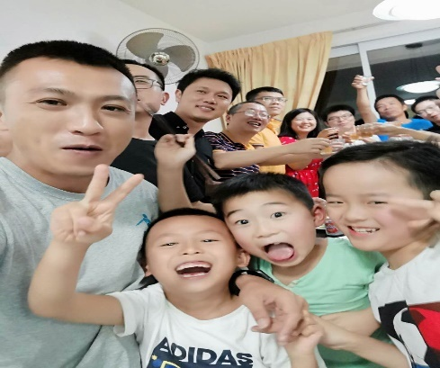

当日上午为正常工作日，下午计划调度部除回国休假外的所有领导与员工正式开始为19年春节晚宴做筹备，大家边包饺子，边唠家常，欢声笑语充满了整栋ARMADA别墅。在主厨张晓军的精心打造下，一桌桌丰盛的年夜饭诞生啦。

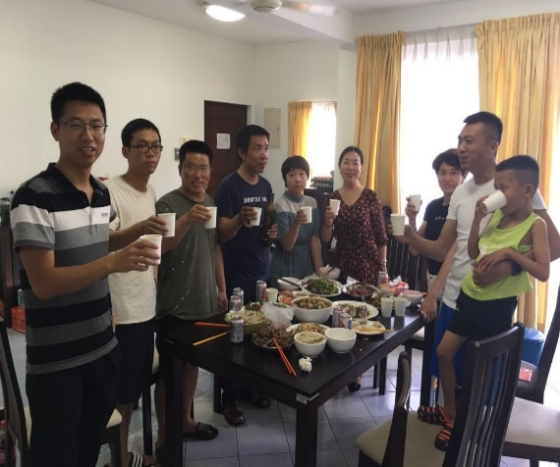 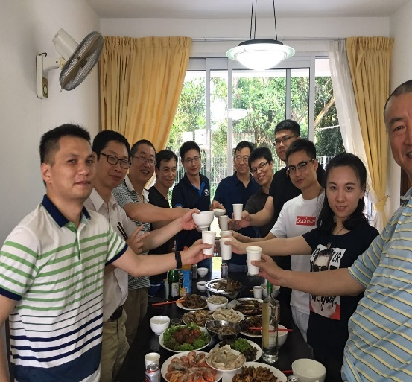

工艺副总工程师俞霖时刻鼓舞激励计划调度部全体员工，在工作中边做边学，身体力行，同时在项目中所遇的都是我们毕生积累经验的宝贵财富。恒逸文莱计划调度部大家始终团结如一的为项目进献绵薄之力，时刻准备着。